Universidad Tecnológica Nacional

Facultad Regional Resistencia



CÁTEDRA: FÍSICA II

LABORATORIO Nº1:

**Potencial Eléctrico. Mapeo del Campo Eléctrico**

**Profesor de teoría**: Luis Alejandro Arzamendia

**Profesor de problemas:** Cleva, Mario

**Profesores de laboratorio:** Rodríguez, Abel Ulises – Schefer, Fernando

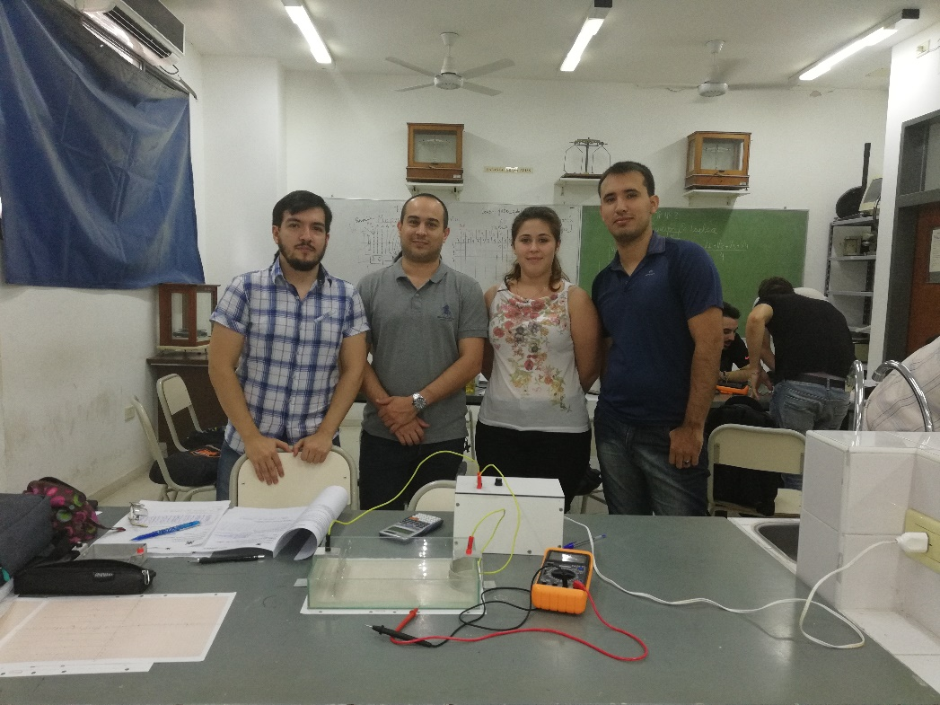

**Alumnos:**

AGUIRRE, Federico

BERTONCINI, José Federico

COZZAROLO, Fiorella

PADRON, Franco

**Carrera:** Ingenieria en Sistemas de Información

**Grupo: 6**

1. - 2018 –

## TRABAJO DE LABORATORIO Nº 1

TEMA: POTENCIAL ELÉCTRICO. MAPEO DEL CAMPO ELÉCTRICO

**Objeto de la experiencia:**

Visualizar el espectro del campo eléctrico en un plano producido por una distribución de carga obtenida a partir del trazado de líneas equipotenciales.

**METODOLOGIA:**

Dada una distribución de carga, se determinan las posiciones de los puntos de igual potencial, trazándose a través de ellos una línea equipotencial, generándose asi una familia de líneas equipotenciales. A partir de estas es posible graficar las líneas de campo eléctrico asociadas.

**Fundamentos teóricos:**

EL CAMPO ELÉCTRICO COMO GRADIENTE DEL POTENCIAL

Hasta ahora se ha determinado la función potencial eléctrico V(x, y, z) en una región del espacio conociendo el campo electrostático en esa región.

El problema que se plantea a partir de ahora es:

¿es posible determinar el campo si conocemos el potencial ?

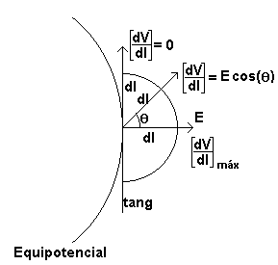Si se aplica la definición de diferencia de potencial a dos puntos separados por una distancia dl, suponiendo que en esa región, el campo  puede ser considerado constante, entonces

 (1)

considerando el producto escalar se tiene

 (2)

haciendo

 (3)

Figura 1

Es posible interpretar mediante la figura 1,

a) si el vector  es tangente a una superficie equipotencial entonces no hay variación de potencial y el cociente



b) si el vector  es normal a la tangente de una superficie equipotencial, entonces hay una máxima variación de potencial y el cociente



c) si el vector  forma un ángulo θ con la tangente de una superficie equipotencial, entonces el cociente toma el valor



Haciendo el desarrollo en coordenadas cartesianas de (1) el vector  tiene como componentes (dx, dy, dz) entonces

 (5)

Puesto que V es una función de la posición, es decir, de x, y y z, el diferencial total puede expresarse

 (6)

Comparando la (5) y la (6) surge que

 (7)

Entonces el campo eléctrico puede indicarse como

 (8)

o bien

 (9)

donde ∇ representa el gradiente de V(x, y, z). El campo eléctrico está indicando la dirección y magnitud de la variación espacial máxima de la función escalar V(x, y, z), el signo negativo indica el sentido contrario de la variación.

El gradiente de una función escalar gráficamente indica la dirección y sentido de máxima variación de la función.

Propiedades del gradiente

El gradiente ∇V es un operador vectorial sobre V (función de la posición) que da información de V en un entorno del punto en el cual se calcula.

a) El sentido de ∇V es aquel en el cual la función escalar V varía más rápidamente.

b) ∇V es perpendicular en cada punto a las superficies equipotenciales.

c) El ⎪∇V ⎪es igual al máximo de las derivadas direccionales de V

**SUPERFICIES EQUIPOTENCIALES**

Si una línea L es equipotencial, entonces satisface V(x, y) = C, si se calcula el diferencial resulta

 (10)

y considerando la relación con las componentes del campo

 (11)

entonces, es posible encontrar la expresión de la familia de líneas equipotenciales a partir de las componentes del campo eléctrico haciendo

 (12)

Como las líneas de fuerzas del campo eléctrico son tangentes a este, entonces siempre atraviesan las superficies equipotenciales en forma perpendicular y corren en la dirección en la cual el potencial decrece más rápidamente. Las líneas de fuerza y las superficies equipotenciales son **familias ortogonales**, es decir, en un punto de intersección sus tangentes son perpendiculares[1]. Entonces a partir de esta condición es posible obtener la familia de líneas de fuerzas del campo eléctrico. Haciendo

 (13)

Esto se desarrolló en coordenadas cartesianas, pero puede extenderse a otras coordenadas.

La experiencia de laboratorio se basará en este hecho.

**Material a utilizar:**

* Fuente de alimentación de CC.
* Equipo para la práctica de campo eléctrico (recipiente de vidrio, agua potable, electrodos y papel milimetrado tamaño oficio)
* Multímetro.
* Cables de Conexión.

**Técnica Operatoria:**

1. 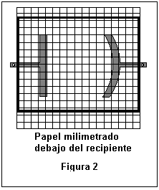Lave varias veces el recipiente de vidrio con agua potable y luego llénelo con agua hasta una altura de unos 5 mm.
2. Coloque debajo del recipiente un papel milimetrado tamaño oficio que servirá de referencia.
3. Antes de colocar los electrodos verifique que están limpios, póngalos en forma firme y ajústelos en el borde del recipiente, establezca la posición de los mismo tomando usando como referencia el papel milimetrado. Figura 2
4. Arme el circuito presentado en la Figura 3. Compruebe que la escala del voltímetro es la adecuada.

**Solicite la autorización al auxiliar docente para hacer la conexión a la fuente de alimentación.**

1. Cuando se conecta el circuito, entre los electrodos se establece una diferencia de potencial Vo, igual a la de la fuente, que puede ser medida con el voltímetro, si se elije el electrodo conectado al borne ( - ) del voltímetro como punto de referencia (V=0) y se conecta el otro borde a una punta exploradora.
2. 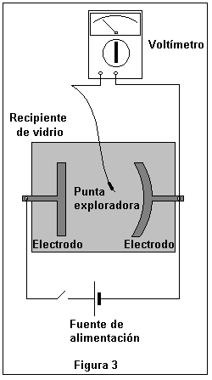Divida la diferencia de potencial Vo en ocho partes.
3. Con esta punta exploradora determine las coordenadas (x,y) de al menos 8 de los puntos que están al potencial  mediante la lectura del voltímetro y complete con estos datos la tabla 1 . Luego busque co la punta exploradora los puntos que están al potencial  mediante la lectura del voltímetro y complete con estos la tabla 1.
4. Haga lo mismo para  ...... y finalmente para 

|  |  |  |  |  |  |  |  |
| --- | --- | --- | --- | --- | --- | --- | --- |
| **Tabla 1** Valor de la fuente Vo = | | | | | | | |
|  | V1 | | V2 | |  | V8 | |
| Lecturas | X | Y | X | Y |  | X | Y |
| 1 |  |  |  |  |  |  |  |
| 2 |  |  |  |  |  |  |  |
| 3 |  |  |  |  |  |  |  |
| 4 |  |  |  |  |  |  |  |
| 5 |  |  |  |  |  |  |  |
| 6 |  |  |  |  |  |  |  |
| 7 |  |  |  |  |  |  |  |
| 8 |  |  |  |  |  |  |  |

Precauciones

* La punta exploradora debe estar limpia, mantener la misma profundidad en cada lectura y mantener su posición vertical
* La escala del voltímetro debe ser la adecuada.

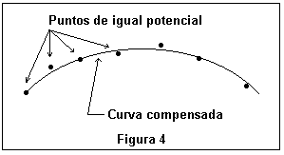Datos para el cálculo del campo eléctrico

* 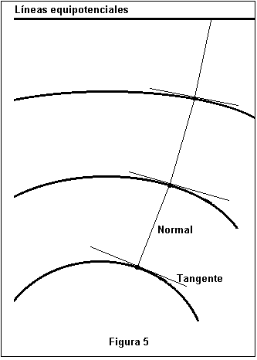Elija un punto entre los dos electrodos con desee conocer el campo, coloque ahí la punta exploradora que está conectada al borne (-) del voltímetro, la otra colóquela a una distancia de 1 cm en dirección horizontal, registre la lectura en el voltímetro V1x. Repita acercando la punta exploradora a 1/2 cm y registre la lectura en el voltímetro V2x.
* Haga lo mismo en dirección perpendicular a la anterior.

|  |  |  |  |  |
| --- | --- | --- | --- | --- |
| Long | Vx | Ex=Vx/ Long | Vy | Ey=Vy/ Long |
| 1 cm |  |  |  |  |
| 0.5 cm |  |  |  |  |

**PROCESAMIENTO DE LOS DATOS**

**a) Construcción de las líneas equipotenciales;**

Establecido un sistema de referencia en una hoja milimetrada en forma compatible con el existente en el recipiente de vidrio, dibuje los electrodos correspondientes y se procederá a ubicar los puntos de igual potencial a partir de los datos de la tabla 1. Posteriormente se unirán los puntos con una línea compensada, la misma constituirá la línea equipotencial práctica. Ver figura 4. Repita el procedimiento para trazar las demás líneas, obteniendo así la familia de líneas equipotenciales.

**b) Construcción de las líneas de campo eléctrico:**

Elija un punto sobre el borde de la representación del electrodo en el papel milimetrado. Trace la tangente al borde del electrodo en dicho punto. Luego a partir de este punto elegido dibuje una recta perpendicular a la tangente hasta interceptar a la línea equipotencial más próxima (ver fig. 5).

A partir de ese punto de intersección repetir el procedimiento citado hasta la siguiente línea equipotencial.

De esta manera se logrará dibujar una poligonal que nace de un electrodo y termina en el

otro, trazando la envolvente a la poligonal, quedará determinada en forma práctica una línea de fuerza del campo eléctrico.

Dibuje tres líneas de fuerza del campo eléctrico.

**c) Cálculo del campo eléctrico:**

Emplee las expresiones de (7) para calcular la intensidad del campo eléctrico

Bibliografía:

Eisberg R. y Lerner L. “Física :Fundamentos y Aplicaciones” Vol I y II Ed. McGraw-Hill

Serway R “Física” Vol I y II Ed. McGraw-Hill

Sears F´sica Universitaria 6ta ed. Addison Wesley

Zahn M. “Teoria Electromagnética” Ed. McGraw-Hill

Kip A. “Fundamentos de Electricidad y Magnetismo” Ed. McGraw-Hill

Gettys y otros Física clásica y moderna Ed. McGraw-Hill

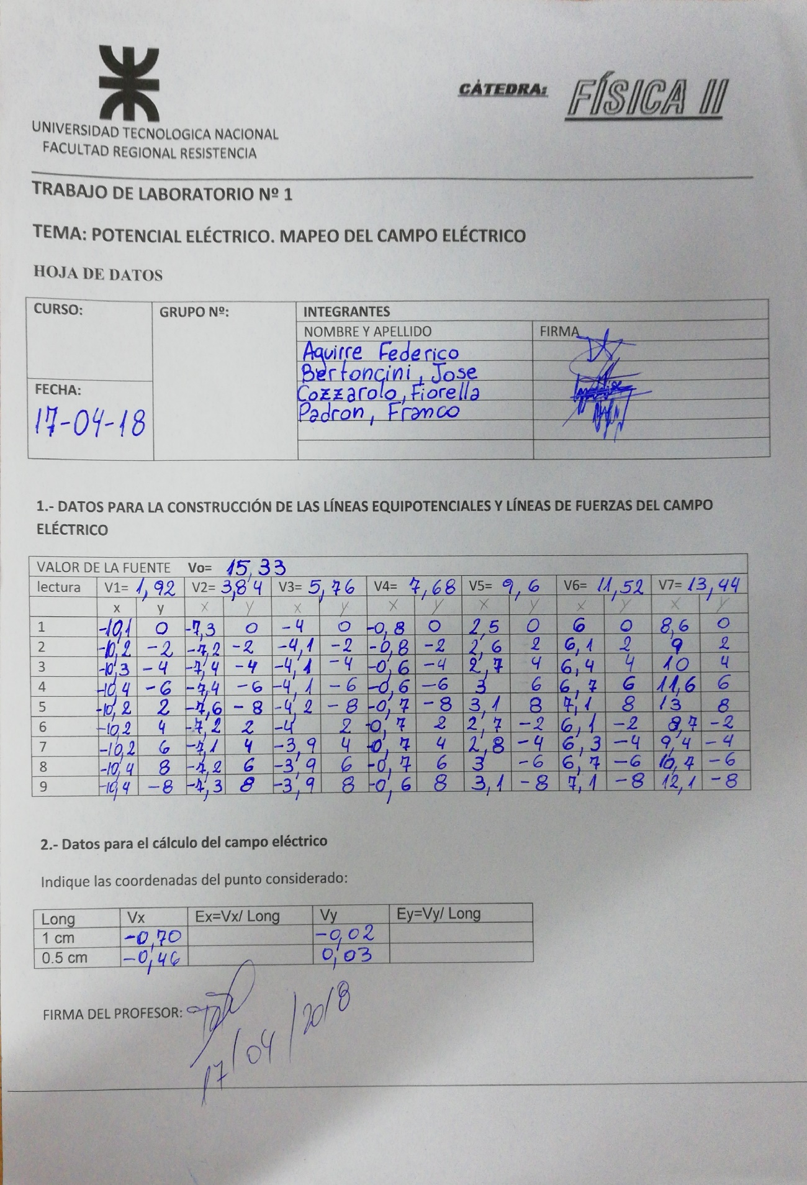**LABORATORIO N° 1**

**POTENCIAL ELÉCTRICO. MAPEO DEL CAMPO ELÉCTRICO**

1. Datos para la construcción de las líneas equipotenciales y líneas de fuerzas del campo eléctrico.

Datos para el cálculo del campo eléctrico.

|  |  |  |  |  |  |  |  |  |  |  |  |  |  |  |  |
| --- | --- | --- | --- | --- | --- | --- | --- | --- | --- | --- | --- | --- | --- | --- | --- |
| Valor de la Fuente Vo = 15.33 V | | | | | | | | | | | | | | | |
| Lectura | V1= 1.92V | | V2= 3.84V | | V3= 5.76V | | | V4= 7.68V | | V5= 9.6V | | V6= 11.52V | | V7= 13.44V | |
|
|  | x | y | x | Y | x | y | x | | y | x | y | x | y | x | y |
| 1 | -10,1 | 0 | -7,3 | 0 | -4 | 0 | -0,8 | | 0 | 2,5 | 0 | 6 | 0 | 8,6 | 0 |
| 2 | -10,2 | -2 | -7,2 | -2 | -4,1 | -2 | -0,8 | | -2 | 2,6 | 2 | 6,1 | 2 | 9 | 2 |
| 3 | -10,3 | -4 | -7,4 | -4 | -4,1 | -4 | -0,6 | | -4 | 2,7 | 4 | 6,4 | 4 | 10 | 4 |
| 4 | -10,4 | -6 | -7,4 | -6 | -4,1 | -6 | -0,6 | | -6 | 3 | 6 | 6,7 | 6 | 11,6 | 6 |
| 5 | -10,2 | 2 | -7,6 | -8 | -4,2 | -8 | -0,7 | | -8 | 3,1 | 8 | 7,1 | 8 | 13 | 8 |
| 6 | -10,2 | 4 | -7,2 | 2 | -4 | 2 | -0,7 | | 2 | 2,7 | -2 | 6,1 | -2 | 8,7 | -2 |
| 7 | -10,2 | 6 | -7,1 | 4 | -3,9 | 4 | -0,7 | | 4 | 2,8 | -4 | 6,3 | -4 | 9,4 | -4 |
| 8 | -10,4 | 8 | -7,2 | 6 | -3,9 | 6 | -0,7 | | 6 | 3 | -6 | 6,7 | -6 | 10,7 | -6 |
| 9 | -10,4 | -8 | -7,3 | 8 | -3,9 | 8 | -0,6 | | 8 | 3,1 | -8 | 7,1 | -8 | 12,1 | -8 |

|  |  |  |  |  |
| --- | --- | --- | --- | --- |
| Long | Vx | Ex=Vx/Long | Vy | Ey=Vy/Long |
| 1cm | 0,7 | 70 | 0,02 | 2 |
| 0,5cm | 0,46 | 92 | 0,03 | 6 |

ANEXO:

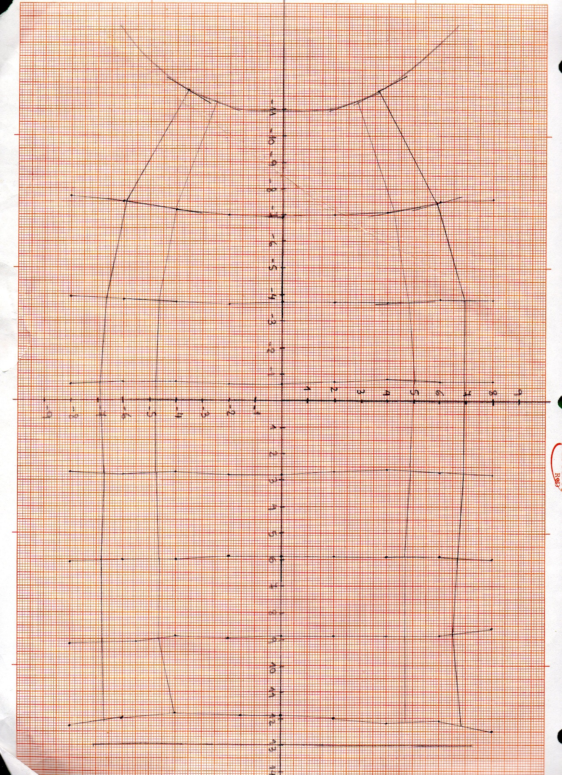

**Conclusión:**

Luego de la realización de este Trabajo Práctico podemos concluir que:

* Las líneas equipotenciales adoptan la forma del electrodo más cercano.
* El campo eléctrico aumenta a medida que disminuye la separación entre las puntas de prueba del voltímetro.
* La diferencia de valores entre los potenciales en “x” e “y”, se debe a que en el punto medido (0;0), la línea equipotencial prácticamente es recta. Esto indica que el campo en el eje “y” es cercano a 0.
* Los errores posibles se deben a fallas en el operador. La medida es precisa cuando la punta de prueba se encuentra perpendicular al plano, en caso contrario se producirán variaciones. Otro de los factores, se debe a la refracción del agua, que puede confundir el punto sobre el cual posamos la punta de prueba.

1. Dos rectas perpendiculares entre sí sus pendientes están relacionadas por  donde m1 y m2 son las pendientes de las rectas